Széchenyi István Egyetem
Gépészmérnöki, Informatikai és
Villamosmérnöki Kar

SZAKDOLGOZAT

Minta Balázs
GXPC9N
Munkavédelmi szakmérnök szakirányú továbbképzési szak

2020

SZÉCHENYI ISTVÁN EGYETEM
Gépészmérnöki, Informatikai és Villamosmérnöki Kar

SZAKDOLGOZAT
Munkavédelmi szabályzat gyakorlati alkalmazási feltételeinek vizsgálata
Minta Balázs
GXPC9N
Munkavédelmi szakmérnök szakirányú továbbképzési szak

Belső konzulens:
Dr. Minta Jenő
Mechatronika és Gépszerkezettan Tanszék

Külső konzulens:
Minta István
XXXXX. Kft.

Győr, 2020
Feladat-kiíró lap szakdolgozathoz

Hallgató adatai
Név: Neptun-kód:
Szak: Munkavédelmi szakmérnök szakirányú továbbképzési szak
Specializáció: Tagozat: [nappali / levelező ]

A szakdolgozat adatai
Kezdő tanév és félév:
Nyelv:
Típus: [nyilvános / titkos]
[Cím]
Feladatok részletezése: [legalább 3 részfeladat]
- [Irodalomkutatás az adott témában]
- [Probléma / feladat kifejtése]
- [Probléma / feladat megoldása]

Belső konzulens adatai | Külső konzulens adatai
Név: | Név:
Tanszék: | Munkahely:
Beosztás: | Beosztás:

Győr, [dátum]
 | _______________________  belső konzulens | ______________________  külső konzulens
___________________________
[ZV-t szervező tanszék megnevezése,
tanszékvezetőjének neve és aláírása]

Nyilatkozat

Alulírott, Minta Balázs, Munkavédelmi szakmérnök szakirányú továbbképzési szakos hallgató kijelentem, hogy az …………………………………………… című szakdolgozat feladat kidolgozása a saját munkám, abban csak a megjelölt forrásokat, és a megjelölt mértékben használtam fel, az idézés szabályainak megfelelően, a hivatkozások pontos megjelölésével.
Eredményeim saját munkán, számításokon, kutatáson, valós méréseken alapulnak, és a legjobb tudásom szerint hitelesek.

_________________________
dátum
_________________________
hallgató aláírása

Kivonat

Szakdolgozatom témája egy……………………..

Kulcsszavak:

Abstract

The topic of my …………………………………….

Keywords:
Tartalomjegyzék

1. Bevezetés 2
1.1. Kutatási feladat ismertetése 3
2. Szakirodalmi áttekintés 4
3. Saját vizsgálatok 14
4. Eredmények értékelése 24
5. Következtetések, javaslatok 34
6. Összefoglalás 44
7. Irodalomjegyzék 51
Köszönetnyilvánítás 52
Mellékletek 53

Bevezetés
Egyszer volt ……………………….

Kutatási feladat ismertetése
A ……….

2. Szakirodalmi áttekintés
A szakirodalom áttekintése során Szabó [1] művét vettem alapul.

A dolgozatba épített ábrákat a következő módon kell jelölni:
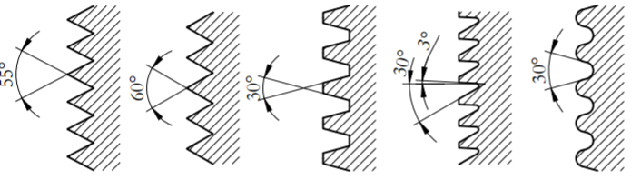
- Legismertebb menetprofilok (Forrás: [2], vagy saját szerkesztés)*
- A forrásmegjelölést a fent megadott módokon kell elvégezni!

A képen látható a menetprofilok alakja és fő jellemzői…..

Képletek alkalmazása során képletszerkesztőt kell használni és a képleteket sorszámozni szükséges az alábbi módon:
$$C_{a }=\frac{statikus nyomás}{dinamikus nyomás} (1)$$
Táblázatok beszúrása és jelölése az alábbiaknak megfelelő módon történjen:
Venturi-elven működő berendezés
 | átforgatások száma | kezelési idő [óra] | Redukciós arány [%]
E. coli | 60 | 2 | 75,4
Legionella pneumophila | 30 | 1 | 99,3
- : Dular és társai által készített berendezésekkel elérhető baktérium szám csökkenések (Forrás: [10])

Irodalomjegyzék
[1] Szabó Miklós: Gépészeti tervezési segédlet, ISBN 963 04 9331 4, Ferroplan Kft. Szombathely, 1998.

